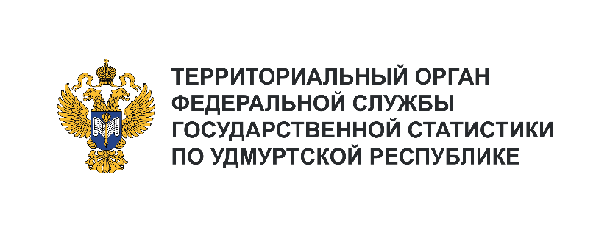**Пресс-служба Удмуртстата**

Телефон: +7 (3412) 69-50-35

e-mail: [18.01.2@](mailto:18.01.2@)rosstat.gov.ru

Информационное сообщение для СМИ

**5 августа 2024, Ижевск**

**ГДЕ ВЫГОДНЕЕ КУПИТЬ КВАРТИРУ В ПРИВОЛЖЬЕ?**

Во 2 квартале 2024 года по сравнению с 1 кварталом 2024 года во всех регионах Приволжского федерального округа зафиксировано повышение цен на первичном рынке жилья, на вторичном рынке – за исключением Республики Татарстан и Чувашской Республики.

В Удмуртии средняя цена квадратного метра в новостройке за 2 квартал 2024 года увеличилась на 2787 рублей (на 2,8%) и составила 101,7 тыс. рублей за квадратный метр – это восьмое место   
в Приволжском федеральном округе по убыванию цены. Самые «дорогие квадратные метры»   
на первичном рынке жилья – в Республике Татарстан (167,8 тыс. рублей), а самая наименьшая   
их стоимость – в Оренбургской области (77,1 тыс. рублей).

Средняя цена на вторичное жилье в Удмуртской Республике по сравнению с 1 кварталом 2024 года увеличилась на 3183 рубля (на 3,8%) и составила 88,1 тыс. рублей за 1 кв. метр – это 7 место   
в ПФО. Лидером цен с показателем 134,5 тыс. рублей за кв. метр является Республика Татарстан,   
а самые низкие цены на вторичное жилье (74,1 тыс. рублей за кв. метр) – в Оренбургской области.

(рублей за 1 кв. метр)

|  |  |  |  |  |
| --- | --- | --- | --- | --- |
| Первичный рынок жилья | |  | Вторичный рынок жилья | |
| Республика Татарстан | 167806 | Республика Татарстан | 134519 |
| Нижегородская область | 154391 | Нижегородская область | 131082 |
| Республика Башкортостан | 131286 | Самарская область | 104500 |
| Пермский край | 127696 | Республика Башкортостан | 101111 |
| Самарская область | 120458 | Пермский край | 101057 |
| Кировская область | 110762 | Чувашская Республика | 97389 |
| Чувашская Республика | 110476 | **Удмуртская Республика** | **88126** |
| **Удмуртская Республика** | **101735** | Ульяновская область | 87667 |
| Ульяновская область | 98878 | Саратовская область | 84124 |
| Пензенская область | 98003 | Кировская область | 80154 |
| Республика Мордовия | 93851 | Республика Марий Эл | 76480 |
| Республика Марий Эл | 91029 | Республика Мордовия | 76420 |
| Саратовская область | 90828 | Пензенская область | 75568 |
| Оренбургская область | 77068 | Оренбургская область | 74069 |